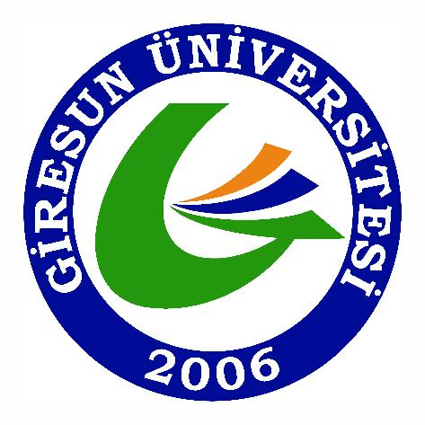

GİRESUN ÜNİVERSİTESİ PERSONEL DAİRE BAŞKANLIĞI
AKADEMİK ŞUBE MÜDÜRLÜĞÜ İŞ AKIŞ SÜREÇLERİ

TOPLAM SÜRE
Araştırma Görevlisi (Ek madde 38 ve 50/d kapsamında) Görev Süresi Uzatım İşlemi

23 Gün

Doktor Öğretim Üyesi Görev Süresi Uzatım İşlemi

İŞ SÜRECİ
SORUMLULAR

Başlangıç

İlgili Birim tarafından 2547 sayılı Yükseköğretim Kanununun 33-a maddesi uyarınca anabilim dalı başkanlığının önerisi, bölüm başkanlığının olumlu görüşüyle birlikte 50/d kapsamında görev süresi uzatılması teklifi yapıldı mı?
15 Gün
İlgili Birim

Akademik Personel Birimi

3 Gün
Görev Süresi Uzatılmasına İlişkin Evrakların İncelenmesi

Birime Görev Süresi Uzatımının Yapılamayacağının Bildirilmesi
HH
Evraklar Görev Süresi Uzatım İşlemine
Uygun mu?
Akademik Personel Birimi

E

Akademik Personel Birimi
Görev Süresi Uzatım Kararnamesinin Düzenlenmesi
1 Gün

2 Gün
Görev Süresi Uzatım Kararnamesinin Onaylanması
Daire Başkanı, Genel Sekreter, Rektör

Akademik Personel Birimi
2 Gün
Üst Yazı İle Birlikte Kararnamenin Birime Gönderilmesi

Bitiş



